HERØY ROTARY 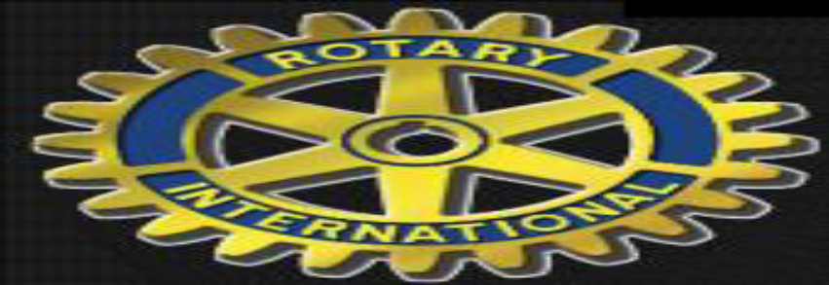

Medlemsmøte/deltaking på ope møte 26.september 2022

«Vest over hav» var eit av fleire foredrag under Forskardagane 2022, tema var herøyveringane si rolle i Englandsfarta under 2.verdskrig Arrangør var Høgskulen i Volda saman med Herøy sogelag og Herøy kystlag. Vi var 23 medlemar som hadde teke turen til hotellet denne kvelden, møtestart var kl 18. På vegne av desse ønskte Johan Moltu velkomen før han gav ordet til Robert Voldnes som orienterte om Herøy kystlag sine planer for det såkalla krigsromet. Så fortalde Johan om fotograf Andreas Berge før han introduserte kveldens forerdagshaldar, førstelektor ved HiV, Magnar Hjertenæs. Magnar er barnebarnet til Andreas Berge, har tilgong til billedmaterialet hans og er levande interessert i historie. Han viste først bilder og fortalde historiene om enkeltpersonar si skjebne under 2.verdenskrigen. Og meiner at alle desse burde vore nemnt oftare og fått større oppmerksomheit og plass i historia. Så gjekk han meir over til båtane som kryssa Nordsjøen og historiene rundt overfartene. Første båten som reiste var «Sjøguten» frå Remøya, 6.mai1940, der var ma sjefen for Luftforsvaret om bord. Så følgde båt etter båt til den siste som reiste over i juli 1944 Alle desse båtane vart rekvirert til teneste for dei allierte. Mange britiske soldatar vart frakta over med desse båtane, og sjølvsagt nordmenn som ville kjempe mot tyskerane på forskjellig vis. Her var familier med inntil seks søner som for over med båtane og som dei ikkje høyrde frå før etter krigen var slutt. Åtte fedre frå Herøy sat på Grini fordi sønene hadde flykta med båtar over Nordsjøen. Ein rørande og informativ kveld, imponerande av Magnar H å samle inn alle desse historiane.

Ref OlaugA

